План-конспект занятия
педагога дополнительного образования
Курушиной Наталии Евгеньевны

Объединение –коллектив современного танца «Импульс»
Программа - «Современный танец».
Группа – 02-60.
Дата проведения: - 26.12.2022.
Время проведения: 15:50
Тема занятия: «Отработка техники движений. Танец хип-хоп»
Цель занятия: Освоение правил техники танца хип-хоп, разучивания и отработки танцевальных движений танца.
Рекомендуемый комплекс упражнений:
Разогрев:
Посмотрите видео, повторяйте, делайте разогрев.
https://www.youtube.com/watch?v=Scil2amUeoo

Основная часть:
Рекомедуемый музыкальный материал: Музыка с четким ритмом в стиле хип-хоп. ( My Type)
-Разучиваем движения: кач (groove) и шаги (степы):
-TONE WOP
Движения ногами.
Поставьте левую ногу вперед перед собой, но не широко — как будто вы просто сделали шаг.
- «Закройте» стопы так, чтобы носки соединились, а пятки отдалились друг от друга. При этом колени тоже должны соединиться.
- Затем «откройте» стопы, соединив пятки и отдалив носки.
- Пока вы «закрываете» и «открываете» стопы, немного сгибайте ноги в коленях — так движение будет смотреться интереснее.
- Далее поднимите правую ногу, согнув ее в колене, чтобы стопа оказалась примерно на уровне колена левой ноги.
- Поставьте поднятую ногу на пол, немного поодаль от другой ноги.
- «Закройте» стопы — носки должны соединиться, а пятки — отдалиться друг от друга. При этом колени тоже окажутся рядом друг с другом.
- Теперь «откройте» стопы, соединяя пятки и отдаляя носки. Шаг можно делать в любую сторону — назад, в сторону или же вперед. Но для начала лучше двигаться только в одном направлении, чтобы разобраться в структуре движения.
На счет «раз» делаем шаг,
на счет «и» — «закрываем» стопы,
на счет «два» — «открываем».
При этом на счете «и два» мы немного ускоряемся, то есть сначала делаем шаг в обычном темпе, а «закрываем» и «открываем» стопы чуть быстрее.
Для наглядности просмотрите видео:
https://www.youtube.com/watch?v=TAS1ej7-AMA
BROOKLYN DANCE (BK BOUNCE)
слегка подпрыгнуть вверх и, приземлившись, мягко согнуть колени. Сделать так нужно несколько раз — чтобы почувствовать, что вы прыгаете, словно мячик, только плавно и мягко.
Движения ногами- На счет «и» широко расставить ноги. - На счет «раз» скрестить их в небольшом прыжке.
- На счет «и» поверните стопы внутрь, как вы это делали в движении tone wop, — носки и колени должны сближаться, а пятки, наоборот, отдаляться.
- На счет «два» «откройте» стопы, повернув их в исходное положение. Выполняя движения ногами, не забывайте про тот «кач», о котором мы говорили
Для наглядности просмотрите видео:
https://www.youtube.com/watch?v=aXe5wRuty8M
HAPPY FEET
-Примите основную стойку перед началом движения — поставьте ноги на ширине плеч и немного согните колени. - Разверните ноги носками влево. При этом левая нога должна быть на пятке, а правая — на носочке. Корпус немного повернут в сторону поворота.
- Вернуться в ИП
- Сделайте такой же поворот, только вправо — левая нога на носочке, а правая на стоит на пятке. - Снова развернитесь обратно, опустив полностью ступни на пол, и согните ноги в коленях, немного присев. - Теперь разверните стопы носками внутрь, поднявшись на носочки.
- Снова опуститесь на ступни. - Приподнимитесь теперь на пятках, повернув ноги носками врозь.
Движения руками Движения руками могут быть самыми разными — здесь все зависит от вашей фантазии, но руки не должны быть слишком зажатыми. Двигайтесь так, как вам удобно.
Для наглядности просмотрите видео:
https://www.youtube.com/watch?v=bsAAN3jc-Yg
KRISS-KROSS
Скрещенный прыжок, с мягким качем
Просмотрите видео-урок. Повторите.
https://www.youtube.com/watch?v=rXseoOV8gAQ
Заключительная часть.
Поперечный шпагат 1 минута
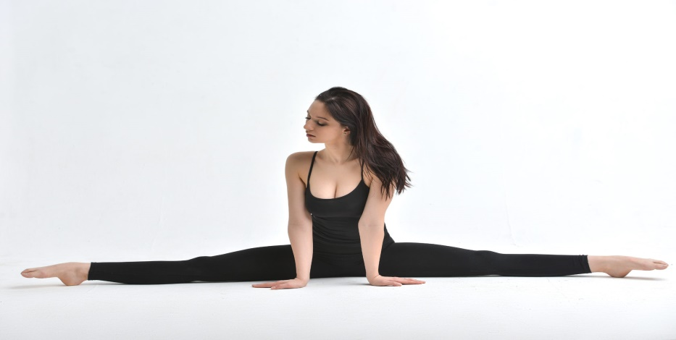

Продольный правый, левый шпагат по 1 минуте
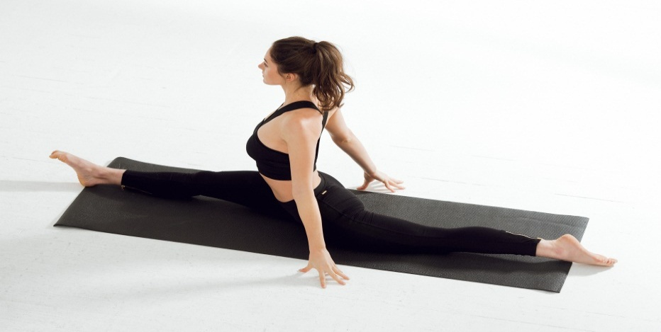
Домашнее задание:
Повторение танцевальных комбинаций танца «Планеты».
Обратная связь:
Фото самостоятельного выполнения задания отправлять на электронную почту metodistduz@mail.ru для педагога Курушиной Наталии Евгеньевны

